Р Е П У Б Л И К А Б Ъ Л Г А Р И Я
МИНИСТЕРСТВО НА ТРАНСПОРТА,
ИНФОРМАЦИОННИТЕ ТЕХНОЛОГИИ И СЪОБЩЕНИЯТА

ул. “Дякон Игнатий” № 9, София 1000 bskrobanski@mtitc.government.bg
тел: +359 2 940 9317 mail@mtitc.government.bg
факс: +359 2 940 9350

СПЕЦИАЛИЗИРАНО ЗВЕНО ЗА РАЗСЛЕДВАНЕ НА ПРОИЗШЕСТВИЯ И ИНЦИДЕНТИ В ЖЕЛЕЗОПЪТНИЯ ТРАНСПОРТ В МТИТС

ОКОНЧАТЕЛЕН ДОКЛАД

от

разследване на железопътно произшествие – пожар в електрически
локомотив № 46221.8 по време на движение, обслужвал бърз влак № 8602 между гарите Свобода – Чирпан на 09.04.2019 г.

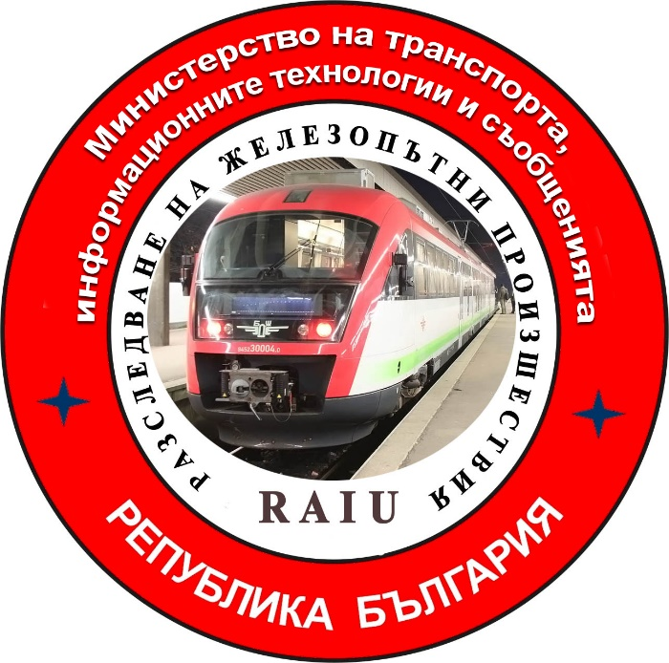

2019
ОКОНЧАТЕЛЕН ДОКЛАД

Цел на разследването и степен на отговорност

Разследването на тежки произшествия, произшествия и инциденти се осъществява от независим разследващ орган на Република България – ,,Специализирано звено за разследване на произшествия и инциденти в железопътния транспорт“ (СЗРПИЖТ) в Министерството на транспорта, информационните технологии и съобщенията“ (МТИТС) и има за цел:
Да установи обстоятелствата и причините, довели до тяхното реализиране, с оглед подобряване на безопасността и предотвратяването на други, без да търси персонална вина и отговорност.
Разследването се извършва в съответствие с изискванията на Директива 2004/49/ЕО на Европейския парламент и на Съвета относно безопасността на железопътния транспорт в Общността, транспонирана в Закона за железопътния транспорт (ЗЖТ), Наредба № 59 от 5.12.2006 г. за управление на безопасността в железопътния транспорт, Наредба № Н-32 от 19.09.2007 г. за съгласуването на действията и обмяната на информация при разследване на железопътни произшествия и инциденти и Споразумение от 17.04.2018 г. за взаимодействие при разследване на произшествия и инциденти във въздушния, водния и железопътния транспорт между Прокуратурата на Р. България, Министерство на вътрешните работи и Министерство на транспорта, информационните технологии и съобщенията.

СЪДЪРЖАНИЕ

1. Резюме…………………………………………………………………………...…..………4
2. Непосредствени факти и обстоятелства ……………………………………..…..……..5
3. Общи данни, установени в процеса на разследването …………………… ..…...……7
4. Смъртни случаи, травми и материални щети …………………………… ………......9
5. Външни обстоятелства – климатични и географски условия ………… ………..….9
6. Данни за персонала, имащ отношение от железопътната инфраструктура
и железопътния превозвач ……………………………………...…… ……….…………...9
7. Резюме на свидетелски показания ……………………………………………….……..11
8. Система за управление на безопасността на НКЖИ и БДЖ ПП …………..………..11
9. Правила и норми ………………………………………………………….…..…………...12
10. Функционално състояние на подвижния състав и техническите съоръжения
на железопътната инфраструктура ………………………………………………..……...12
11. Документация за експлоатационната система ………………………………………13
12. Здравословни и безопасни условия на труд …………………………………….…….14
13. Регистрирани допуснати предишни произшествия от подобен характер ……......14
14. Анализ и изводи……………………………………………………………….…..………15
15. Описание на вече предприети мерки, като следствие от произшествието……..…20
16. Издадени препоръки с цел недопускане на произшествия по същите причини….20

1. Резюме.
1.1. Кратко описание на събитието.
На 09.04.2019 г. от гара Бургас за гара София в 16:33 часа е заминал бърз влак (БВ) № 8602 в състав, 5 вагона, 20 оси, 237 тона, обслужван с електрически локомотив № 46221.8. Бързият влак се движи по направление Бургас – Стара Загора – Пловдив – София. Локомотивната и превозна бригади, обслужвали влака, не са забелязали нищо необичайно по време на движението на влака. Дежурният персонал в гарите по маршрута на влака, също не са забелязали нищо необичайно при движението му.
Влакът е пристигнал по график в гара Стара Загора в 18:31 часа и след престой от две минути е заминал в 18:33 часа. По време на движението влакът е спазвал участъковата скорост и ограниченията по железния път. При влизане в гара Свобода локомотивната бригада чува нехарактерен шум идващ от ходовата част на локомотива. Локомотивният машинист предприема бързо спиране с автоматичната влакова спирачка и влакът спира в 18:56 часа в гарата. След извършения оглед на локомотива локомотивната бригада не установява нищо необичайно и влакът заминава от гара Свобода в 19:02 часа.
При излизане на влака от гарата локомотивната бригада усеща миризма на изгоряла изолация и виждат, че машинното помещение е изпълнено с дим. Локомотивният машинист предприема спиране с влаковата спирачка и влакът спира в 19:05 часа на км 69⁺⁴⁸⁰ в междугарието Свобода – Чирпан. Локомотивният машинист влиза в машинното помещение на локомотива и установява, че от компресора излизат пламъци и дим. Сваля токоснемателя и с помощник-машиниста започват да гасят огъня с пожарогасителите в локомотива. Видимо така изглежда локомотивът след пожара, без външни поражения (Фиг. 1).
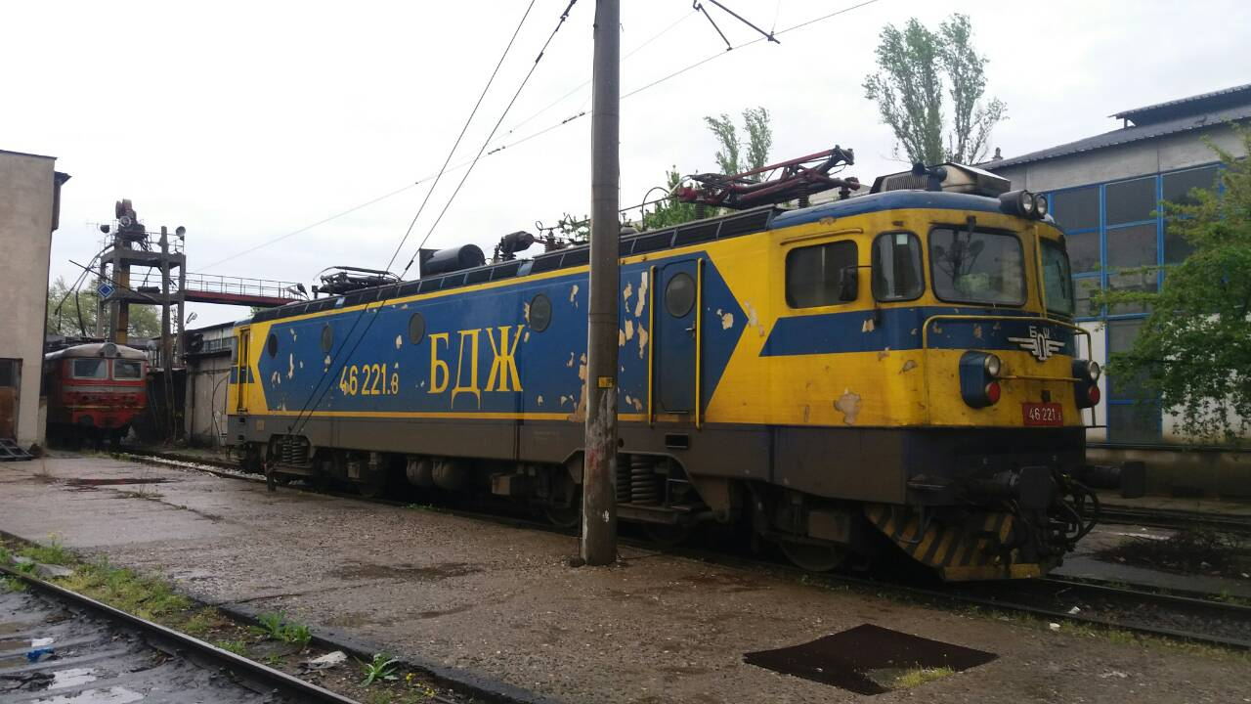
Фиг. 1
1.2. Непосредствена причина за възникване на произшествието:
Комисията за разследване стигна до извода, че причината за възникване на пожара в локомотива е вследствие на настъпило рахлабване и изместване на турбината за охлаждане от вала на двигателя на главния компресор, което е довело до триене на задната ѝ част в стената на камерата за отвеждане на въздуха. От триенето между двете повърхности (стомана в стомана) са възникнали искри, в резултат на това е възникнал пламък и температурата в камерите се е повишила. Това е довело до запалване на омасления прах, наслоен в шумоизолационната материя по вътрешните стени на камерите на компресора. Запалената изолация допълнително е повишила температурата, което е довело до запалването на изолацията на силовия кабел, захранващ компресорния агрегат, който преминава през основата на въздуховодните камери.

1.3. Резюме на основните препоръки.
Препоръките, издадени от Комисията за разследване в МТИТС, са методични и технически с цел предотвратяване на други произшествия от подобен характер за тази серия локомотиви.
Препоръките са адресирани до националния орган по безопасност Изпълнителна агенция ,,Железопътна администрация“, насочени към железопътния превозвач БДЖ ,,Пътнически превози“ ЕООД.
      - С препоръка № 1 се предлага да се запознае персонала в експлоатация (локомотивни и превозни бригади със съдържанието на доклада;
- С препоръка № 2 се предлага на обновените локомотиви в ,,БДЖ Кончар“ АД, при извършване на голям периодичен ремонт (ГПР) на компресорния агрегат да се подменят маслен сепаратор, маслен филтър въздушен филтър и ремъци;
- С препоръка № 3 се предлага да се замени наличната горима шумоизолация, монтирана от вътрешната страна на стените на компресорния агрегат с такава от негорима материя на обновените локомотиви в ,,БДЖ Кончар“ АД;
- С препоръка № 4 се предлага да се монтира термичен датчик в охладителната камера на компресора, който да се свърже с пожаизвестителната инсталация на локомотива.
2. Непосредствени факти и обстоятелства.
2.1. Дата и време на събитието.
На 09.04.2019 г. в 18:51 часа дежурният ръководител движение в гара Свобода е получил заминаване на БВ № 8602 от дежурния ръководител движение в гара Михайлово. Чрез гаровата маршрутно-релейна централизация (МРЦ-Н-68), същият е подготвил маршрута за приемане влака на втори главен коловоз съгласно ,,План II-24“. Предвид на Графика за движение на влаковете (ГДВ) влакът е неспиращ за гарата. Влакът спира извънредно в гара Свобода в 18:56 часа. При спирането на влака в гарата дежурният ръководител движение е провел разговор с локомотивния машинист относно причината за спирането, за което е уведомил влаковия диспечер. От извършения оглед на локомотива локомотивната бригада не е установила нищо необичайно и влакът е заминал в 19:02 часа (Фиг. 2).

Фиг.2.
След излизане на влака от гарата локомотивната бригада усеща мирис на изгоряла изолация, виждат че в машинното помещение има дим и предприемат бързо спиране. Влакът спира в 19:05 часа на километър 69⁺⁴⁸⁰ в междугарието Свобода – Чирпан. Локомотивният машинист влиза в машинното отделение на локомотива и установява, че от компресора излизат пламъци и дим. Сваля токоснемателя и започват да гасят огъня с наличните пожарогасители на локомотива, заредени с въглероден-диоксид. След използване на пожарогасителите не успяват да изгасят огъня и локомотивният машинист по мобилния телефон се обажда на единния номер за спешни повиквания 112, като уведомява за възникналия пожар и местоположението на влака. Локомотивната бригада успява да разкачи локомотива от вагоните и го изтегля на безопасно разстояние, осигурен против самопридвижване. Локомотивният машинист уведомява заинтересованите служби по установения ред и предприема мерки за изключване на напрежението в контактната мрежа (КМ).
В 19:16 часа със заповед на енергодиспечера е изключено напрежението в междугарието Свобода – Чирпан.
В 19:25 часа локомотивният машинист е заземил двустранно КМ за гасене на пожара.
В 19:30 часа пристига противопожарен автомобил на РС ПБиЗН – Чирпан и започват да гасят пожара.
Със заповед на влаковия диспечер в 19:51 часа междугарието Свобода - Чирпан е закрито за движение на влаковете.
В 20:30 часа органите на РС ПБиЗН – Чирпан са информирали локомотивния машинист, че пожарът в локомотива е потушен и същият може да бъде отвозен.
2.2. Място на събитието.
Пожарът в електрическия локомотив № 46221.8 е възникнал в междугарието Свобода – Чирпан на км 69⁺⁴⁸⁰ в еднопътен участък с допустима скорост на движение 50 км/ч. Гарите
се намират на осма главна железопътна линия в географско направление Пловдив – Стара
Загора – Карнобат – Бургас (Фиг. 3).
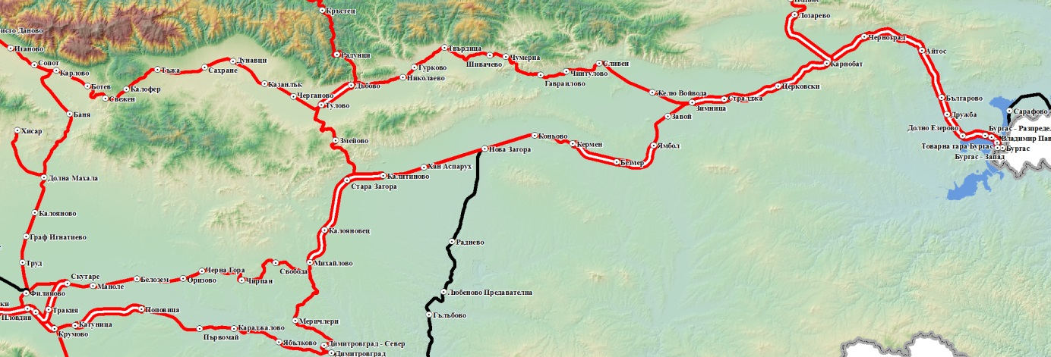

Свобода
Място
на запалването
Чирпан
Пловдив
Бургас

Фиг. 3

2.3. Класификация на събитието.
В 19:35 часа на 09.04.2019 г. с SMS по телефона е уведомен ръководителят на ,,Специализираното звено за разследване на железопътни произшествия и инциденти“ (СЗРПИЖТ) в ,,Министерството на транспорта, информационните технологии и съобщенията“ (МТИТС) за възникнал пожар в електрически локомотив № 46221.8, обслужвал БВ № 8602 по време на движение между гарите Свобода – Чирпан.
Информацията е подадена във връзка с изискванията на ,,Процедура по Безопасност ПБ 2.03.“ от 01.09.2018 г. на Национална компания ,,Железопътната инфраструктура“ (НКЖИ).
Ръководителят на СЗРПИЖТ, след изясняване на наличната оперативна информация, е класифицирал събитието – железопътно произшествие, в съответствие с изискванията на чл. 19, параграф 2 от Директива 2004/49/ЕО, и на чл. 68, ал. 1, т. 2 и ал. 2, както и чл. 71, ал. 2 от Наредба № 59, за което е уведомил заинтересованите страни.
2.4. Последствия от възникналото събитие:
- няма пострадали пътници от влака;
- няма пострадал персонал;
- няма нанесени щети на железопътната инфраструктура;
- няма нанесени щети на околната среда;
- на електрически локомотив № 46221.8 е опожарен част от компресорния агрегат;
2.5. Решение за започване на разследване:
Решение за започване на разследване е предприето от ръководителя на СЗРПИЖТ в съответствие с изискванията на горецитираните нормативни актове в т. 2.3.
Състав на комисията:
В Министерството на транспорта, информационните технологии и съобщенията (МТИТС) е назначена независима комисия за разследване с председател ръководителят на СЗРПИЖТ. В състава на комисията са включени и външни експерти със съответната квалификация и професионална относимост към произшествието.
Разследване:
В 21:30 часа на местопроизшествието пристига оперативно-следствена група от РУ МВР – Чирпан, която извършва оглед на опожарения локомотив № 46221.8. В 21:55 часа след приключване на оперативно-следствените действия локомотивът е освободен от надзор от органите на МВР за отвозване от междугарието.
В 22:15 часа от гара Чирпан е изпратен локомотив № 44060.2 за оказване на помощ и прибиране от междугарието локомотив № 46221.8.
Около 22:30 часа след съгласуване между управителя на БДЖ ,,Пътнически превози“ ЕООД и ръководителя на СЗРПИЖТ в МТИТС, опожареният локомотив е придвижен до Локомотивно депо Пловдив за извършване на огледи от Комисията за разследване.
На 10.04.2019 г. комисията за разследване от МТИТС замина за Локомотивно депо Пловдив, където извърши първия оглед на опожарения локомотив. В Локомотивно депо Пловдив бяха предоставени писмените обяснения на локомотивната бригада и разшифровката от скоростомерната лента на локомотива.
След съгласуване с комисията за разследване на 11.04.2019 г. локомотив № 46221.8 бе придвижен от Пловдив до Локомотивно депо София.
На 19.04.2019 г. в Локомотивно депо София в присъствието на Комисията бе изваден и разглобен компресорният агрегат от локомотива. След извършените огледи на компресора Комисията реши да извърши неколкократни проби на отделните възли.
В Локомотивно депо София бе осигурена възможност на Комисията да сравни опожарения компресор на локомотив № 46221 със здравия компресор на електрически локомотив № 46205, който също е обновен локомотив в,, БДЖ Кончар“ АД. На локомотив № 46205, предстои да се извърши голям планов ремонт, с което се даде възможност на Комисията да направи огледи и да сравни опожарените с неопожарените елементи между двата локомотива.
В хода на разследването бяха анализирани предадените от Оперативната група доклад и събрани към него документи, както и допълнително изискани материали и документи, представени от БДЖ ,,Пътнически превози“ ЕООД, свързани с разследването.
Председателят на Комисията прие писмените становища на външните експерти в изпълнение на поставените им задачи по воденото разследване, включени в комисията за разследване.
2.6. Провеждане на спасителни и аварийно-възстановителни действия:
С оглед безопасността на пътниците във влака локомотивната бригада разкача локомотива от вагоните и го придвижва на безопасно разстояние;
По искане на локомотивния машинист в 19:16 часа е изключено напрежението в контактната мрежа (КМ);
В 19:25 часа на локомотивния машинист е наредено да заземи двустранно КМ за започване гасене на локомотива;
В 19:30 часа на местопроизшествието пристига специализиран автомобил с екипи на РС ПБиЗН – Чирпан и започват незабавно гасене на локомотива;
В 20:30 часа пожарът в локомотива е потушен.
В 21:55 часа разследващите органи на МВР освобождават локомотива от надзор за отвозване.
3. Общи данни, установени в процеса на разследването.
3.1. Участващи служители:
Персонал на смяна на НКЖИ:
- дежурен ръководител движение в гара Свобода;
- дежурен ръководител движение в гара Чирпан;
Персонал на БДЖ „Пътнически превози“ ЕООД:
- машинист, локомотивен на електрически локомотив № 46221.8;
- помощник-машинист, локомотивен на електрически локомотив № 46221.8;
- началник влак, пътническо движение на БВ № 8602;
- кондуктор на БВ № 8602.
3.2. Данни за подвижния състав:
- БВ № 8602/8601 се движи ежедневно по график за движение на влаковете (ГДВ) в направление София – Пловдив – Стара Загора – Карнобат – Бургас и обратно;
- съгласно План за композиране на влаковете (ПКВ) за 2019 г., спазен от железопътния превозвач БДЖ „Пътнически превози“ ЕООД, бърз влак № 8602/8601 е в състав – електрически локомотив, един първокласен, три второкласни пътнически вагона и един вагон бистро.
3.3. Данни за превозвача, извършил превоза:
- БДЖ „Пътнически превози“ ЕООД е национален железопътен превозвач, с издаден лиценз за извършване на пътнически превози в Р. България;
- притежава национален лиценз за превоз на пътници № 151/21.10.2013 г.;
- притежава сертификат за безопасност част ,,А“ BG 11 2017 0009, валиден от 31.12.2017 г. до 30.12.2022 г.;
- притежава сертификат за безопасност част ,,В“ BG 12 2017 0009, валиден от 31.12.2017 г. до 30.12.2022 г.;
- притежава сертификат на лице, отговорно за поддържането на железопътни превозни средства BGRA/2017/0004, валиден от 31.12.2017 г. до 30.12.2022 г.;
3.4. Вид, номер и категория на влака:
- пътнически влак, № 8602, бърз;
3.5. Вид и номер на тяговия подвижен състав:
- електрически локомотив № 46221.8 - налична регистрация в регистъра на возилата;
3.6. Вид и номер на нетяговия подвижен състав – пътнически вагони:
- № 5052229709-5 В4, № 51522297008-7 В4, № 51521050052-3 А4, № 61528597004-7 Аrk, № 50522297010-3 В4 – налични регистрации в регистъра на возилата;
3.7. Описание на мястото на железопътната инфраструктура:
- железен път:
гара Свобода е с четири коловоза с надлъжен наклон 0 ^{о}/_{оо} . Коловозите са разположени в крива с радиус R=500 м;
в междугарието Свобода – Чирпан, железният път е наставов, релси тип S 49, траверси СТ-4, в права, с профил 10,5 ^{о}/_{оо} в нагорнище към гара Чирпан;
- контактна мрежа – верижна, компенсирана;
3.8. Сигнализация, гарова осигурителна техника и междугарова блокировка:
- гара Свобода е съоръжена с Маршрутно-релейна централизация (МРЦ Н-68) с пулт-табло за управление, с предупредителни, комбинирани входни и изходни светофори по обикновената сигнализация, които са обозначени на пулта със съответните инициали.
- междугарието Свобода – Чирпан е съоръжено с Автоматична блокировка (АБ) без проходни сигнали с броячи на оси. Централизацията не допуска изпращането на влак при заето междугарие от друго возило. Допустима скорост - 50 км/ч;
3.10. Влакова защита:
- електрически локомотив № 46221.8 е оборудван с изправно устройството за бдителност;
- на електрически локомотив № 46221.8 е монтирана Автоматична локомотивна сигнализация тип ,,Алтракс“;
- електрически локомотив № 46221.8 е оборудван със система за регистриране на неизправности (РС – дисплей);
- на електрически локомотив № 46221.8, компресорът е оборудван със защити срещу висока температура на маслото и промяна в напрежението (към момента на произшествието защитите не са били задействани);
- железопътната инфраструктура в участъка Стара Загора – Оризово е съоръжена с действаща Автоматична локомотивна сигнализация (АЛС) тип ,,Ериксон“ JZG-703;
3.11. Средства за комуникация:
- гарите Свобода и Чирпан са съоръжени с универсални телефонни свръзки УКСС-8. С тях дежурните ръководители движение осъществяват връзки междугарови, с влаков и енергодиспечери, гарите са снабдени и със служебни мобилни телефони;
- локомотивната и превозната бригади, обслужвали влака, са снабдени със служебни мобилни телефони;
3.12. Привеждане в действие на план за железопътни аварии и събития.
- в изпълнение на ,,Инструкция за правилата и изискванията за пожарна безопасност в подвижния железопътен състав в експлоатация, сградите, районите и обектите на БДЖ ,,Пътнически превози“ ЕООД и действия при възникване на пожар“, персоналът (локомотивната и превозната бригади, обслужвали БВ № 8602) са изпълнили служебните си задължения при възникване на пожар в тягов подвижен железопътен състав в междугарие (видно от обясненията на персонала);
- превозната бригада своевременно е информирала пътниците във влака относно нерегламентираното спиране на влака в гара Свобода и при възникване на пожара в локомотива на междугарието Свобода – Чирпан. Впоследствие са оказали съдействие при трансбордирането на пътниците от влака на автобус.
- след спирането на БВ № 8602 в междугарието Свобода – Чирпан дежурните ръководители движение са организирали, съгласувано с локомотивната бригада на влака и с влаков и енергодиспечер – Пловдив, изключване и впоследствие включване на напрежението в контактната мрежа в междугарието и осигуряване на движението;
4. Смъртни случаи, травми и материални щети.
4.1. Смъртни случаи - няма;
4.2. Ранени пътници с травми - няма;
4.3. Ранен персонал - няма;
4.4. Материални щети;
За БДЖ Пътнически превози“ ЕООД:
Балансовата стойност на ел. локомотив № 46221.8 към 09.04.2019 г. – 4 566 016,25 лв.;
- щетите на електрически локомотив № 46221.8 – възлизат на 1047,44 лв.;
- пътническите вагони – нямат щети;
За НК ,,Железопътна инфраструктура“:
- железен път – няма нанесени щети;
- контактна мрежа – няма нанесени щети, разходи за регула на контактната мрежа със специализирана машина РССМ – 676,13 лв;
На околната среда – няма нанесени щети;
Общо щетите от произшествието възлизат на: 1723, 57 лв.
5. Външни обстоятелства – климатични и географски условия.
- в светлата част на денонощието;
- температура на въздуха +11º С;
- време – ясно.
6. Данни за персонала, имащ отношение към произшествието от железопътната инфраструктура и железопътния превозвач.
6.1. Длъжност, месторабота, пол и възраст.
Персонал на НК ,,Железопътна инфраструктура“:
- ръководител движение – гара Свобода – УДВГД-Пловдив, НК ЖИ, мъж, 63 г;
- ръководител движение – гара Чирпан – УДВГД-Пловдив, НК ЖИ, мъж, 34 г;
Персонал на БДЖ ,,Пътнически превози“ ЕООД:
- машинист, локомотивен – Локомотивно депо София, БДЖ „Пътнически превози“ ЕООД, мъж, 32 г.;
- помощник-машинист, локомотивен – Локомотивно депо София, БДЖ „Пътнически превози“ ЕООД, мъж, 27 г.;
- началник влак, пътническо движение – ППП-СФ, БДЖ „Пътнически превози“ ЕООД, жена, 52 г.;
- кондуктор – ППП-СФ, БДЖ „Пътнически превози“ ЕООД жена, 64 г.;
6.2. Свидетелство за заемане на длъжност и данни от него.
- Свидетелство № III-241/28.02.2014 г. за заемане на длъжност – машинист, локомотивен, влакова работа;
- Свидетелство № III-672/21.06.2017 г. за заемане на длъжност помощник-машинист, локомотивен;
Придобити професионални квалификации:
Машинист локомотивен:
- Удостоверение за професионално обучение № 5262-1123/04.08.2008 г., придобита квалификация за ектрически локомотиви серия 43, 44, 45000, обучаваща структура ЦПО-БДЖ;
- Удостоверение за професионално обучение № 5704-108/24.03.2009 г., придобита квалификация за ектрически локомотив серия 46200, обучаваща структура ЦПО-БДЖ;
- Удостоверение за професионално обучение № 6468-261/09.04.2010 г., придобита квалификация за ектрически локомотив серия 44001 - 44002, обучаваща структура ЦПО-БДЖ;
- Удостоверение за професионално обучение № 1307-182/25.03.2013 г., придобита квалификация за ектрически локомотив серия 61000, обучаваща структура ЦПО-БДЖ;
- Удостоверение за професионално обучение № 367-367/13.06.2017 г., придобита квалификация за ектрически мотрисен влак серии 30000, 31000, обучаваща структура ЦПО-БДЖ;
Помощник-машинист, локомотивен:
- Удостоверение за професионално обучение № 360-360/30.05.2017 г., придобита квалификация ,,Помощник локомотивен машинист на ектрически локомотиви с право да извършва проба на АВС“, обучаваща структура ЦПО-БДЖ;
6.3. Свидетелство за правоспособност и данни, свързани с него.
- Свидетелство за правоспособност № 9100, придобита правоспособност за машинист на електрически локомотиви, период на обучение 12.05. – 11.07.2008 г., обучаваща институция ЦПО-БДЖ, Протокол № 3052-470-453 от 28.07.2008 г.
- Свидетелство за правоспособност № 19457, придобита правоспособност за помощник-машинист, локомотивен на електрически локомотиви, период на обучение 07.09.2016 – 06.03.2017 г., обучаваща институция ЦПО-БДЖ, Протокол № 17-48-46 от 18.04.2017 г.
6.4.Документ за професионална квалификация.
- машинист, локомотивен – Диплома за средно образование № 014817/16.06.2005 г., професия: Помощник-локомотивен машинист, обучаваща структура Професионална гимназия по железопътен транспорт ,,Никола Корчев“ – София;
- Свидетелство за управление на локомотив BG 71 2016 0280 – ИА ЖА
-помощник-машинист, локомотивен – Диплома за висше образование № 081609/14.07.2015 г. (Бакалавър), Стопанска академия ,,Димитър Апостолов Ценов“ – Свищов;
6.5. Удостоверение за издържан изпит, съгласно Наредба № 56 от 2003 г.
- машинист, локомотивен – Протокол № X-38-7 от 20.04.2018 г.;
- помощник-машинист, локомотивен – Протокол № 17-48-46 от 18.04.2017 г.;
6.6. Продължителност на почивката преди работно време на персонала:
В съответствие с изискванията на нормативните актове – Кодекс на труда и Наредба № 50 от 28.12.2001 г. – на персонала участвал в произшествието е била осигурена необходимата продължителност на почивка преди явяване на работа:
Персонал на БДЖ ,,Пътнически превози“ ЕООД:
- машинист, локомотивен – почивал от 07:15 часа до 15:10 часа на 09.04.2019 г.;
- помощник-машинист – почивал от 07:15 часа до 15:10 часа на 09.04.2019 г.;
- началник влак – почивал от 05:43 часа до 15:50 часа на 09.04.2019 г.;
- кондуктор – почивал от 05:43 часа до 15:50 часа на 09.04.2019 г.
6.7. Трудов стаж на персонала.
Персонал на НК ,,Железопътна инфраструктура“:
- ръководител движение в гара Свобода – 42 г. трудов стаж;
- стрелочник/прелезопазач в гара Чирпан – 4 г. трудов стаж;
Персонал на БДЖ ,,Пътнически превози“ ЕООД:
- машинист, локомотивен – 14 г. трудов стаж;
- помощник-машинист, локомотивен – 2 г. трудов стаж;
- началник влак – 8 г. трудов стаж;
- кондуктор – 9 м. трудов стаж;
6.8. Предсменен (предпътен) инструктаж.
Персонал на НК ,,Железопътна инфраструктура“:
- на персонала в гара Свобода и Чирпан дежурен на 09/10.04.2019 г., е проведен предсменен инструктаж и същите с личния подпис в инструктажната книга са декларирали, че са бодри, отпочинали и не са употребили алкохол и други упойващи вещества.
Персонал на БДЖ ,,Пътнически превози“ ЕООД:
- на локомотивната бригада е проведен предпътен инструктаж от дежурния депомайстор в Локомотивно депо Бургас и с подписа си в инструктажната книга са декларирали, че са бодри, отпочинали и не са употребили алкохол и други упойващи вещества;
- на превозната бригада е проведен предпътен инструктаж от дежурния инструктор превозни бригади, началник влак в Превозна служба Бургас и с подписа си в инструктажната книга са декларирали, че са бодри, отпочинали и не са употребили алкохол и други упойващи вещества;
7. Резюме на свидетелски показания.
Комисията за разследване не разполага със свидетелски показания.
8. Система за управление на безопасността (СУБ).
8.1. Спазване на процедурите, разписани в СУБ на НК ЖИ:
Комисията за разследване изиска и се запозна с предоставените процедури, разписани в СУБ на НК ЖИ и установи, че те са спазени от персонала на поделение „Управление движението на влаковете и гаровата дейност” (УДВГД) – Пловдив. Това е видно и в доклада на оперативната група, допълнително изисканите материали и писмените показания на персонала в гарите.
8.2. Спазване на процедурите разписани в СУБ на БДЖ „Пътнически превози“ ЕООД;
Комисията за разследване изиска процедурите, разписани в СУБ и ЛОП и информация за последно извършвани ремонти на локомотива и след като се запозна с тях, установи следното:
    - На електрически локомотив № 46221.8 е извършено обновяване в Българо-хърватското предприятие ,,БДЖ Кончар“ АД през 2006 г. в град София.
8.2.2. На компресорния агрегат през вентилационните камери преминава захранващият кабел с 380 V напрежение. Отделните камери са затворени с подвижни метални капаци, които от вътрешната страна са облепени с горима шумоизолация (дунапрен), напоена от течове на масло. Вследствие на това е установено несъответствие с изискванията на ,,Инструкцията за правилата и изискванията за пожарна безопасност в подвижния жп състав в експлоатация, сградите, районите и обектите на БДЖ ПП ЕООД“ която е част от СУБ.
8.2.3. Във връзка с изпълнение на ремонтната дейност на локомотив 46221:
- в периода 13.08.2018 – 06.11.2018 г. е извършен голям периодичен ремонт (ГПР) по план в Локомотивни депо София, (район Подуене) представен със справка на БДЖ ПП ЕООД;
- в периода от 29.03.2019 до 29.03.2019 г. в локомотивно депо София, (район Подуене) е извършен Технически преглед (ТП-1) представен със справка на БДЖ ПП ЕООД;
- на 08.04.2019 г. в Локомотивно депо София, (район Подуене) е извършен Експлоатационен преглед (ЕП).
Комисията установи, че когато локомотивите влизат в малък периодичен ремонт (МПР) не се подменят редовно следните консумативи: маслен сепаратор, маслен филтър въздушен филтър и ремъци.
9. Правила и норми.
9.1. Персоналът на смяна от НК ЖИ, преди и по време на произшествието, е действал в съответствие с утвърдената нормативна уредба и вътрешни правила, регламентиращи безопасността на превозите по железопътната инфраструктура – ,,Правила за движение на влаковете и маневрената работа в железопътния транспорт“ ,,План за защита при бедствия в НКЖИ, ,,Противопожарно досие, регламентиращо пожарната безопасност в обект на НК ЖИ – УДВГД – Пловдив, гара Свобода и междугарието с гара Чирпан“;
9.2. Локомотивната бригада, обслужваща влака, преди произшествието е действала в съответствие с утвърдената нормативна уредба, регламентираща безопасността на железопътните превози – ,,Наредба № 58 от 2.08.2006 г. за правилата за техническата експлоатация, движението на влаковете и сигнализацията в железопътния транспорт“, ,,Правила за движение на влаковете и маневрената работа в железопътния транспорт“. И след спирането на влака в междугарието Свобода – Чирпан през времето на произшествието, незабавно са предприели действия по изпълнение изискванията на Инструкцията за противопожарна дейност и Планът за действие при кризи в т.ч.:
- откачане и отделяне на локомотива от вагоните на безопасно разстояние;
- осигуряване на локомотива против самопридвижване;
- сваляне на токоснемателя от контактната мрежа и изключване на батерията;
- предприемане гасене на пожара с наличните пожарогасители в локомотива;
- предприемане на действия по заземяване и обезопасяване на контактната мрежа, осигуряващи възможност за гасене на локомотива от специализираната служба на РС ПБиЗН.
9.3 Превозната бригада е предприела действия против самопридвижване на вагоните (задействане на ръчните спирачки) след откачане на локомотива от вагоните.
В 21:32 часа от гара Свобода е изпратен дизелов локомотив № 55-124 да върне състава на БВ № 8602 обратно в гара Свобода;
Превозната бригада е оказвала съдействие на пътниците при трансбордирането им от влака на автобус до гара Чирпан;
10. Функционално състояние на подвижния състав и техническите съоръжения на железопътната инфраструктура.
10.1. Функционално състояние на железопътната инфраструктура:
Железен път в междугарието, след произшествието – изправен;
Осигурителна техника, съобщения, радиовръзки и ел. захранване – изправни;
Състояние на контактна мрежа – изправна;
В железопътния участък Стара Загора – Оризово има монтиран и действащ АЛС.
10.2. Функционално състояние на подвижния железопътен състав.
- функционално състояние на локомотив № 46221.8 – негоден за експлоатация;
- функционално състояние на пътническите вагони – годни за експлоатация;
- двете кабини за управление на електрически локомотив № 46221.8 са оборудвани с устройства за автоматично отчитане на данни, скоростомерна инсталация за регистриране скоростта на движение в интервал от 0 до 150 км/час. В I-ва кабина на локомотива е монтиран стенен лентов тахограф тип RT9 (регистриращ), а във II-ра кабина – тахометър А16 (нерегистриращ) тип „Hasler”. Скоростомерната инсталация е механична и регистрира графично, чрез писци върху парафинирана хартиена лента с перфорации в горния и долния край на лентата по дължина, следните параметри:
- астрономическо време в 24 часова цифрова скала;
- времедвижение и времепрестои в минути;
- скорост на движение в км/час;
- изминат път;
- налягане на въздуха в главния въздухопровод на пневматичната автоматична спирачка, по стойността на което се съди за нейното задействане.
На 10.04.2019 г. е извършена разшифровка на скоростомерната лента на локомотив № 46221.8, в Локомотивно депо София за движението на БВ № 8602 на 09.04.2019 г. в участъка Стара Загора – Свобода:
- ,,БВ № 8602 заминава от гара Стара Загора в 18:33 часа, развива скорост до 80 км/ч, изминава 400 м и ускорява до 125 км/ч, изминава 10200 м и ускорява до 150 км/ч, изминава 8000 м и скоростта пада до 60 км/ч, изминава 800 м и скоростта плавно пада и в 18:46 часа, преминава транзит през гара Михайлово, при скорост 40 км/ч, ускорява до 55 км/ч, изминава 8400 м и в 18:56 часа спира, потегля, развива скорост до 15 км/ч и в 19:35 часа спира, престоява 7 мин. Контролната лента е свалена от локомотива в 19:41 часа.“
11. Документи за експлоатационната система.
11.1. Мерки, предприети от персонала, за регулиране на влаковото движение.
Звено за оперативно ръководство (ЗОР) към УДВГД – Пловдив съвместно с БДЖ ПП ЕООД, координирано с ЦДР на НКЖИ са предприели своевременно оперативни действия относно промени в графика за движение на влаковете в участъка Стара Загора – Чирпан до ликвидиране на произшествието. Извършена е промяна на маршрута за движение на някои пътнически влакове. Пътниците от бърз влак № 8602 са трансбордирани с автобуси от гара Свобода до гара Чирпан за сметка на железопътния превозвач.
11.2. Обмен на устни разпореждания и писмени съобщения.
Със заповед на влаковия диспечер от ЗОР – Пловдив от 19:16 часа в междугарието Свобода – Чирпан е изключено напрежението в контактната мрежа и е преустановено движението на всички влакове.
В 19:25 часа на локомотивния машинист е наредено да заземи двустранно КМ за гасене на пожара в локомотива със специализиран автомобил на Районна служба „Пожарна безопасност и защита на населението“ (РС ПБиЗН) – Чирпан.
В 19:30 часа пристига противопожарен автомобил и служителите на РС ПБиЗН започват да гасят пожара.
Със заповед на влаковия диспечер в 19:51 часа междугарието Свобода - Чирпан е закрито за движение на влаковете.
В 20:30 часа служителите на РС ПБЗН, уведомяват локомотивния машинист, че пожарът е потушен, със заповед на влаковия диспечер са свалени заземителите и напрежението е включено в контактната мрежа в междугарието Свобода – Чирпан.
В 21:32 часа от гара Свобода е изпратен дизелов локомотив № 55124.2, който връща състава на БВ № 8602 в гара Свобода в 21:53 часа.
В 21:55 часа след приключване на оперативно-следствените действия на опожарения локомотив, същият е освободен от надзор от органите на МВР.
В 22:15 часа от гара Чирпан е изпратен електрически локомотив № 44060.2 за прибиране на опожарения локомотив № 46221.8 от междугарието. В 23:05 часа локомотивите пристигат в гара Чирпан и междугарието Свобода – Чирпан е освободено.
След заминаване на локомотивите е извършен оглед на железния път от служител на ЖП Секция – Пловдив и на контактната мрежа от служител на Енергосекция – Пловдив, които не са констатирали повреди.
В 23:18 часа със заповед на влаковия диспечер е възстановено движението в междугарието Свобода – Чирпан по книжка разписание.
11.3. Мерки, предприети за защита и охрана на мястото на произшествието.
От 21:00 до 22:00 часа на 09.04.2019 г., районът в междугарието Свобода – Чирпан е отцепен от органите на МВР с ограничен достъп на външни лица с изключение на екипи за гасене на РС ПБиЗН – Чирпан и оперативно-следствените органи на РУ МВР – Чирпан.
12. Здравословни и безопасни условия на труд, касаещи персонала.
- Във връзка с изискванията на чл. 13, ал. 1 и чл. 14, ал. 1 от Наредба № 50/28.12.2001 г. не са констатирани нарушения при отчитане на работното време на персонала в НКЖИ и БДЖ ,,Пътнически превози“ ЕООД.
- Във връзка с изискванията на чл. 28, ал. 1 от Наредба № 54/02.06.2003 г. за медицинските прегледи на персонала, имащ отношение към произшествието от БДЖ ,,Пътнически превози“ ЕООД, не са констатирани нарушения.
- Във връзка с изискванията на чл. 20, ал. 2 от Наредба № 54/02.06.2003 г. длъжностните лица от БДЖ ,,Пътнически превози“ ЕООД, имащи отношение към произшествието, са с валидни удостоверения за психологическо изследване.
13. Регистрирани допуснати предишни произшествия от подобен характер.
Произшествията, цитирани в предишни периоди от подобен харектер, са разследвани от СЗРПИЖТ и са с електрически локомотиви на железопътния превозвач БДЖ ,,Пътнически превози“ ЕООД по време на обслужване на бързи и пътнически влакове.
- на 30.11.2009 г. по време на движение възниква пожар в ел. локомотив № 45167, обслужвал БВ № 3601 между гарите Стамболийски и Тодор Каблешков;
- на 20.07.2011 г. по време на движение възниква пожар в ел. локомотив № 44089, обслужвал БВ № 2615 между гарите РП Лесичери и Ресен;
- на 19.12.2012 г. при извършване на маневра възниква пожар в ел. локомотив № 42081, обслужващ ПВ № 90101 в гара Шумен;
- на 26.06.2013 г. по време на потегляне от спирка Охрид възниква пожар в ел. локомотив № 44074, обслужвал ПВ № 70200 между гарите Ракево и Бойчиновци;
- на 07.08.2014 г. по време на движение възниква пожар в ел. локомотив № 44117, обслужвал БВ № 8613 между гарите Калояновец и Стара Загора;
- на 06.07.2015 г. по време на движение възниква пожар в ел. локомотив № 44174, обслужвал БВ № 460 между гарите Пордим и Левски;
- на 13.10.2015 г. по време на движение възниква пожар в ел. локомотив № 44169, обслужвал БВ № 1621 между гарите Елин Пелин и Вакарел;
- на 13.04.2016 г. по време на движение възниква пожар в ел. локомотив № 44081, обслужвал БВ № 8626 между гарите Айтос и Черноград;
- на 16.06.2016 г. по време на движение възниква пожар в ел. локомотив № 44085, обслужвал БВ № 3622 между гарите Дунавци и Сахране;
- на 08.07.2016 г. по време на движение възниква пожар в ел. локомотив № 44141, обслужвал БВ № 4681 между гарите Михайлово и Свобода;

- на 14.09.2016 г. по време на движение възниква пожар в ел. локомотив № 44096, обслужвал ПВ № 80290 между гарите Черноград и Карнобат;
- на 12.102017 г. при извършване на маневра с ел. локомотив № 44134, обслужвал БВ № 8693 в гара Димитровград;
- на 04.05.2018 г. по време на движение възниква пожар в ел. локомотив № 44121, обслужвал БВ № 8613 в гара Долно Езерово;
14. Анализ и изводи.
14.1. Описание на веригата от събития, въз основа на установените факти.
Комисията за разследване в МТИТС събра необходимата документация и материали. Анализира възможните обстоятелства, факти и доказателства, които биха могли да доведат до установяване на причината за възникване на железопътното произшествие.
Извърши неколкократно подробни огледи на опожарения локомотив, както и анализ на предоставените материали и документи от оперативната група, обсъди становищата на експертите участвали в Комисията.
Проведе интервю и изиска обясненията на персонала, участвал в произшествието.
Комисията за разследване запозна управителя на БДЖ ,,Пътнически превози“ ЕООД с възникналия пожар в локомотива, както и с причината за възникване на пожара. Обсъдени бяха и препоръките, които Комисията за разследване предложи.
14.2. Анализ на фактите и изводи относно причините за произшествието.
Анализ на записа от записващото устройство на електрически локомотив № 46221.8 в междугарието Стара Загора – Свобода по време на обслужване на БВ № 8602.
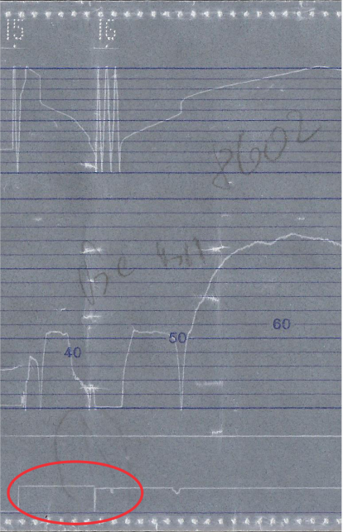
От записа на скоростомерната лента на ел. локомотив № 46221.8 Комисията за разследване установи следното:
Фиг. 4
Анализът на движението на влак № 8602 е направен за участъка от гара Стара Загора до междугарието Свобода – Чирпан на км 69+480. Необходимо е да се отбележи, че писецът, отбелязващ налягането в главния въздухопровод незаема винаги едно и също положение, което може в някои случаи да доведе до нееднозначно тълкуване на записаната информация, поради което е наложително да се извърши проверка на регистриращия скоростомер, както и на кранмашинистите за автоматичната спирачка „Knorr D3“, монтирани на локомотив 46221 (фиг. 4).
Влакът се движи със скорост 140 км/ч когато 3100 м преди гара Стара Загора в 18:28 часа започва да намалява без да е използвана АВС, т.е. от естественото съпротивление при движението на влака (фиг. 5). Скоростта намалява до 135 км/ч. По този начин изминава 500 метра и след по-малко от минута машинистът задейства спирачката, като изпуска 0,7 бара от главния въздухопровод. Скоростта намалява до 110 км/ч, като през това време влакът изминава 1300 м за около 1 минута. В този момент машинистът извършва второ задържане и изпуска още 1 бар и налягането в главния въздухопровод се установява на 3,7 бара. Скоростта започва да намалява с по-бърз темп и след изминаване на 450 метра е точно 80 км/ч. Явно това се е сторило на машиниста повече от необходимото и той, след съвсем кратко допълнително задържане до 3,4 бара, прави частично разхлабване до 4,0 бара, а след още около 70 метра пълно разхлабване с използване на ударно пълнене. Спирачката разхлабва за около 250 метра и темпът на намаляване на скоростта отново намалява. Следват нови частични задържания до 4,6, до 4,15, до 3,7 и накрая пълно задържане до 3,4 бара в главния въздухопровод и веднага след това частично разхлабване до 4,3, бара последвано от пълно разхлабване с ударно пълнене при установяване на влака в гарата. Тези действия на машиниста показват, че или машинистът се е чувствал неуверен в спирачната ефективност на влака, или влакът е показвал неустойчиво поведение в спирачен режим.
След престой от 1,5 минути в гара Стара Загора, влакът потегля в 18:32 часа, ускорява до 80 км/ч за 500 м, след което локомотивният машинист задейства АВС, като намалява налягането в главния въздухопровод наведнъж до 3,7 бара и почти веднага след това извършва пълно разхлабване с ударно пълнене. Поради тези негови действия скоростта намалява до 50 км/ч и веднага след това отново започва да ускорява, като достига скорост 125 км/ч 2400 м след последното задържане. С тази скорост влакът изминава 10 000 м. В 18:39 часа влакът започва да ускорява, преминавайки през гара Калояновец и след 3600 м в 18:41 часа скоростта достига 145 км/ч. С тази скорост влакът изминава 3800 м и в 18:43 часа извършва служебно задържане с АВС, като първоначално намалява налягането в главния въздухопровод до 4,0 бара, а след още 1000 м с още 0,6 бара до 3,4 бара. Скоростта намалява до 80 км/ч и тогава машинистът прави пълно разхлабване, като през това време тя намалява до 60 км/ч. След още 100 м машинистът отново извършва задържане, като изпуска 0,2 бара от главния въздухопровод, което води до намаляване на скоростта до 42 км/ч в 18:46 часа при преминаване на влака през гара Михайлово. Влакът ускорява до 48 км/ч и след няколко колебания между 45 ÷ 55 км/ч накрая скоростта се успокоява на 55 км/ч и така влакът се движи до гара Свобода, където е извършено екстрено задържане и в 18:56 часа се установява в гарата. Несъмнено това е моментът, в който машинистът е чул шума откъм ходовата част и е решил да спре, за да провери състоянието ѝ. След престой от 8 минути влакът потегля в 19:03 часа, развива 47 км/ч, след което скоростта започва плавно да намалява без употребата на влаковата спирачка. Когато скоростта достига 20 км/ч спирачката е задействана екстрено и в 19:05 часа влакът спира. Лентата е свалена в 19:41 часа.
Фиг. 5
14.3. Изводи – непосредствени и основни причини за произшествието допълнителни фактори свързани със техническото състояние на подвижния състав.
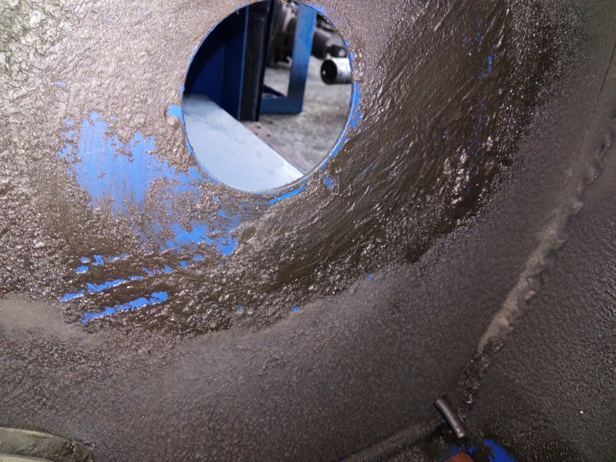
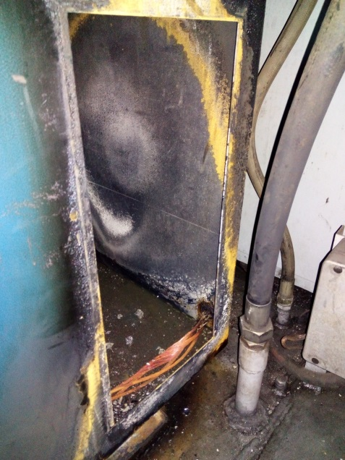
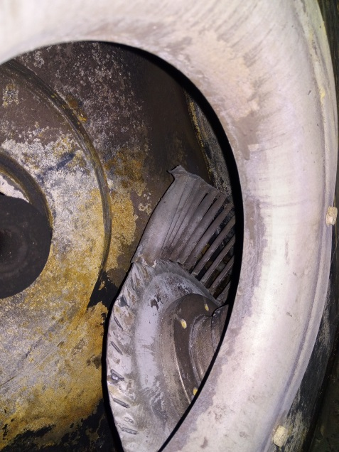
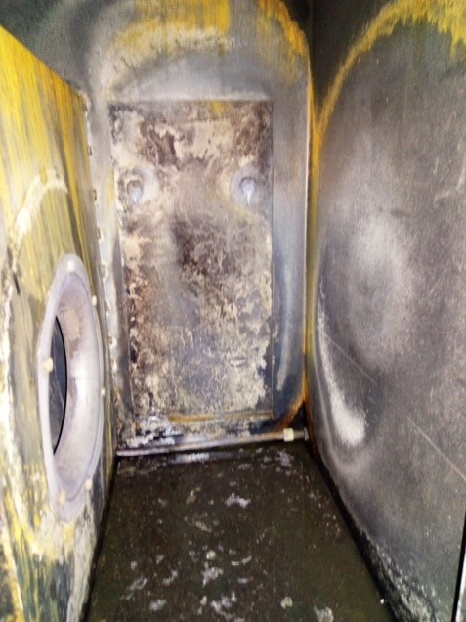
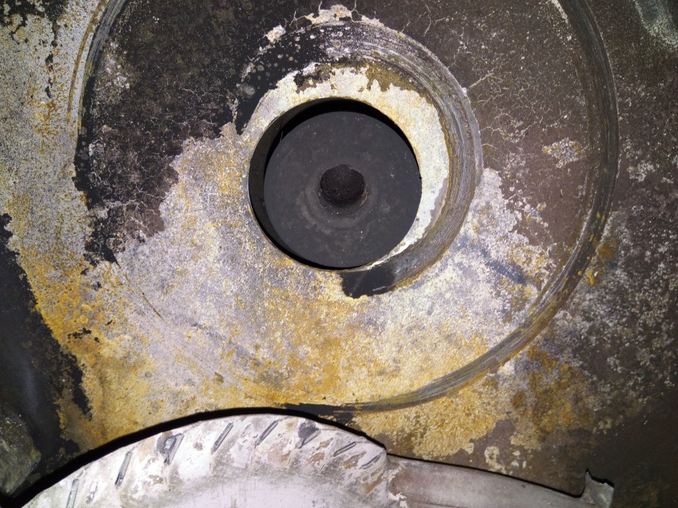
Комисията за разследване се запозна с фактическата обстановка и с последиците от запалването и след неколкократни обстойни огледи в Локомотивно депо Пловдив и в Локомотивно депо София установи, че основна причина за възникване на запалването е настъпила несъосност на турбината за охлаждане, на главния компресор, спямо вала вследствие на което при нейното въртене е възникнало челно биене, което е довело до триене на задната ѝ част в стената на камерата за преминаване на въздуха (фиг. 6) . От триенето между двете повърхности (стомана в стомана) са възникнали искри, които са възпламенили намиращия се намаслен прах по стените на камерите на компресора (фиг. 7). Като резултат е възникнал пламък и температурата в камерите се е повишила. Вследствие пламъците и повишената температура се е запалила шумоизолацията, монтирана от вътрешната страна на капаците на камерите на компресорния агрегат (фиг. 8), която е горима (дунапрен). Запалената изолация допълнително е повишила температурата, което е довело до запалването на изолацията на силовия кабел, захранващ компресорния агрегат, който минава през същите камери (фиг. 9).
Фиг. 7
Фиг. 9
Фиг. 10
Фиг. 8
Фиг. 6
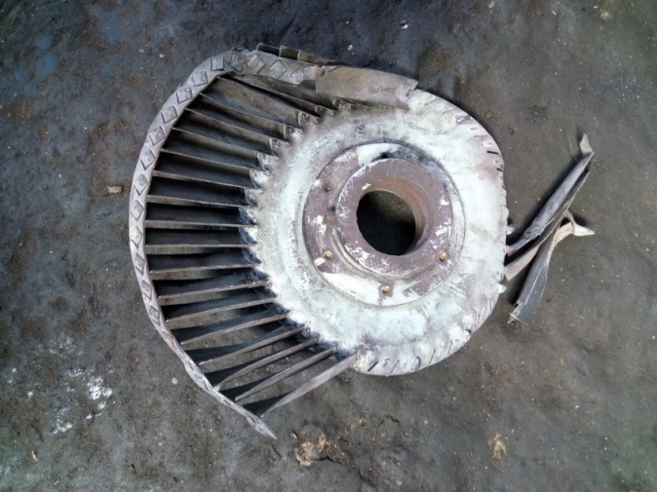
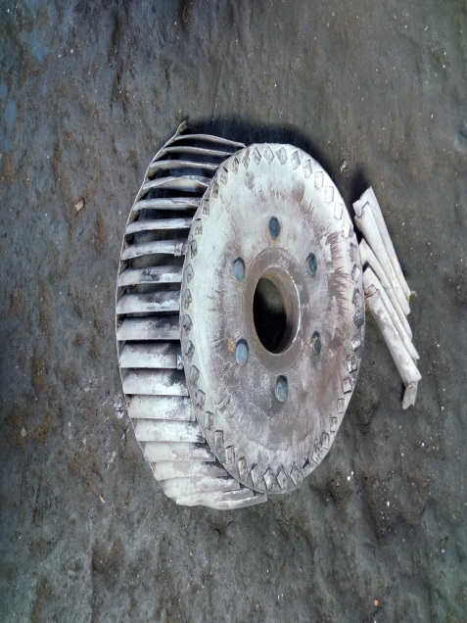
Първоначално турбината допълнително разгаря пламъците и спомага за тяхното поддържане и разрастване. Впоследствие допирането на турбината до стените на камерите на компресора е довело до нейното деформиране и в един момент тя е спряла да извършва своето предназначение вследствие изпадане от задвижващия вал на електродвигателя на главния компресор и е паднала на дъното на камерата (фиг. 10).
Фиг. 12
Фиг. 11
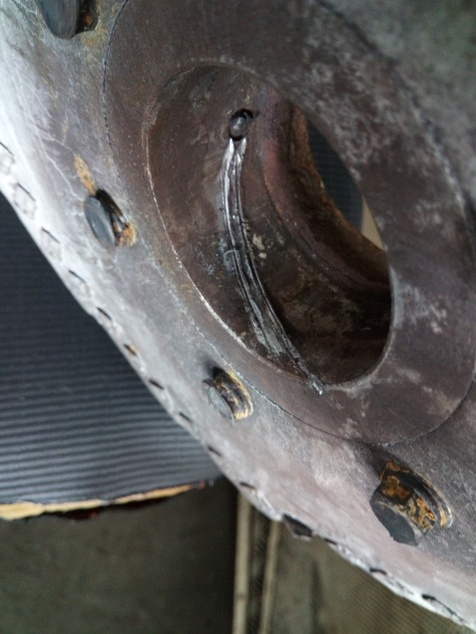
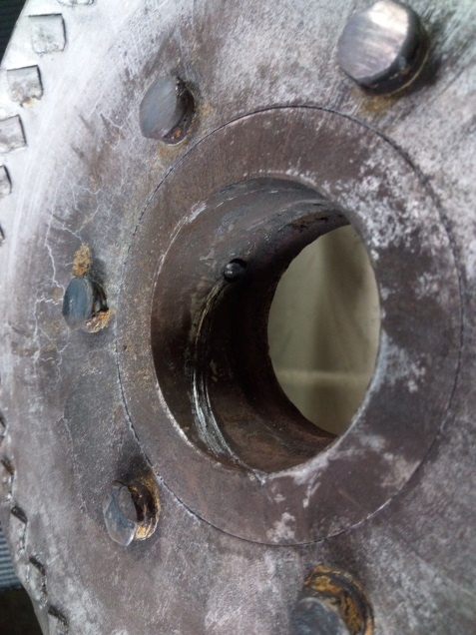
Комисията за разследване направи обстоен оглед на турбината за охлаждане на компресорния агрегат и установи следи от задиране по главината за закрепване върху задвижващия вал на електродвигателя на компресора. Не бяха установени липсващи лопатки или такива, откъртени от корпуса на турбината вследствие центробежните сили (фиг. 11 и 12). Деформациите по лопатките на турбината са вследствие контакта със стените на камерата и по тях няма следи от неизправности, получени преди произшествието. Закрепващият винт върху втулката на турбината е в изправност, като върху него личат следи от деформации и съприкосновение с вала на електродвигателя (фиг. 16). Върху вала на двигателя бяха открити две следи от застопоряващия винт, като едната представлява конусна вдлъбнатина и се предполага, че е от предишен монтаж (фиг. 13). Втората следа е вдлъбнатина във вид на пътека по вала. В същото време от вътрешната страна на главината на турбината се наблюдава двойна следа от надиране във формата на винтовата линия, която е получена при изхлузването на турбината от вала на двигателя вследствие контакта с наранената повърхност на самия вал от застопоряващия винт (фиг. 14). Винтът също има следи от съприкосновение с вала на двигателя, които се изразяват в затъпяване на върха му (фиг. 15 и 16) .
Фиг. 16
Фиг. 13
Фиг. 14
Фиг. 15
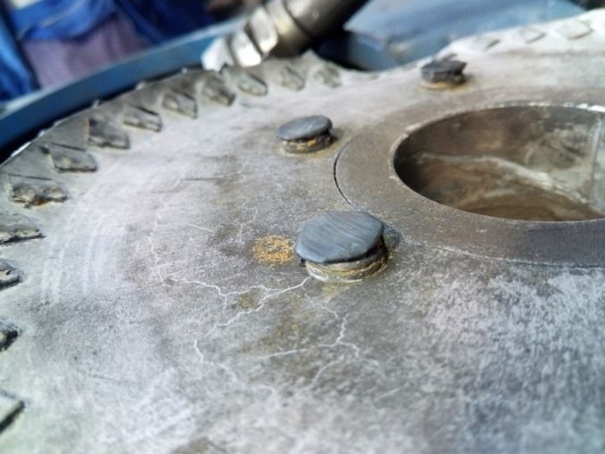
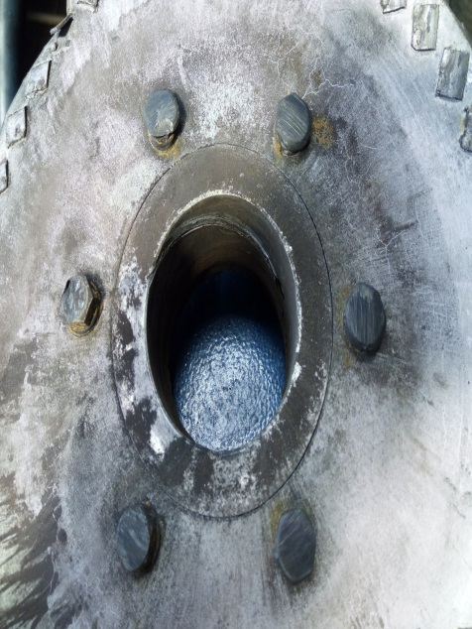
По главите на болтовете върху диска от задната страна на турбината личат следи от триенето им по стената на камерата, в която се намира турбината (фиг. 17 и 18). Те са били първите елементи, влезли в съприкосновение със стената, което личи както от тяхното състояние, така и от следите по стената на камерата. Освен следите, оставени от главите на болтовете, по стената на камерата има и следи от периферната част на диска на турбината, които са се появили при увеличаване на челното биене (фиг. 6).
Фиг. 18
Фиг. 17
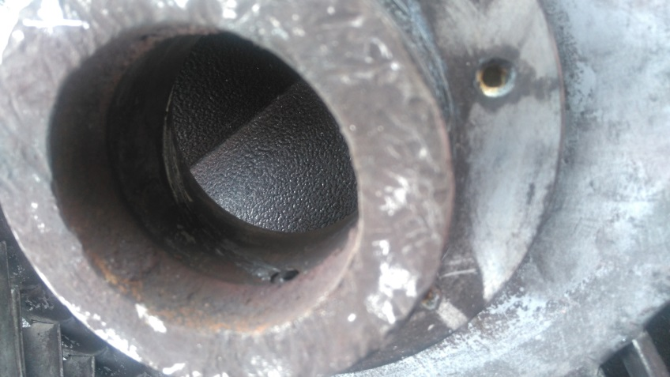
При огледите на задвижващия вал на електродвигателя бе установено, че в него челно е разпробит отвор с нарязана резба, като в отвора не е навиван болт. В същото време бе установено, че главината така е поставена върху вала, че не го обхваща с цялата си дължина, т.е. една част от нея (около една четвърт до една трета) остава навън (фиг. 19). Това допълнително е допринесло за дестабилизирането на главината и появата на челно биене, довело до разформиране на съединението между главината на турбинното колело и вала на електродвигателя.
Фиг. 19
14.4. Други изводи и наблюдения, свързани с причините за възникване на пожара по време на разследването.
На 17.05.2019 г. в Локомотивно депо София, (район Подуене), Комисията за разследване извърши оглед на компресорния агрегат след неговото възстановяване извън локомотива. Проверен бе монтажът на турбината към вала на електродвигателя. Беше извършено свързване на електрическата и пневматична част на компресора към локомотив от същата серия. След неговото стартиране се наблюдаваха следните параметри:
- дебит на компресора;
- налягане на включване и изключване на компресора;
- системи за продухване и празен ход;
- симулиране на защитата от висока температура на маслото (прегряване на компресора);
- наличие на вибрации при работа на турбината за охлаждане;
От направената проверка на параметрите се установи, че всички системи на компресора работеха нормално след неговото възстановяване.
15. Описание на вече предприети мерки, като следствие от произшествието.
В хода на разследването на БДЖ ,,Пътнически превози“ ЕООД се дадоха следните
препоръки, като започна тяхното въвеждане в изпълнение:
Премахване на наличната шумоизолация на опожарения локомотив, монтирана на на стените на компресорния агрегат и заменянето ѝ с негорима материя;

16. Препоръки с цел недопускане на произшествия от подобен характер.
Във връзка с изискванията на чл. 94, ал. 1 и ал. 3 от Наредба № 59 от 5.12.2006 г. с цел подобряване на безопасността в железопътния транспорт, ИА „Железопътна администрация” по целесъобразност да разпореди на БДЖ „Пътнически превози” ЕООД да въведе в изпълнение дадени препоръки за безопасност:
      - С препоръка № 1 се предлага да се запознае персонала в експлоатация (локомотивни и превозни бригади) със съдържанието на доклада;
2. С препоръка № 2 се предлага на обновените локомотиви в ,,БДЖ Кончар“ АД, при извършване на голям периодичен ремонт (ГПР) на компресорния агрегат да се подменят следните консумативи маслен сепаратор, маслен филтър въздушен филтър и ремъци;
3. С препоръка № 3 се предлага да се замени наличната горима шумоизолация, монтирана от вътрешната страна на стените на компресорния агрегат, с такава от негорима материя на обновените локомотиви в ,,БДЖ Кончар“ АД;
4. С препоръка № 4 се предлага да се монтира термичен датчик в охладителната камера на компресора, който да се свърже с пожароизвестителната инсталация на локомотива;
Във връзка с изискванията на чл. 94, ал. 4 от Наредба № 59 от 5.12.2006 г. за управление на безопасността в железопътния транспорт, лицата и структурите докладват на ръководителя на СЗРПИЖТ в МТИТС за изпълнението на дадените препоръки.

София 05 юли 2019 г.

Председател:
Д-р инж. Бойчо Скробански
Ръководител на СЗРПИЖТ в МТИТС

